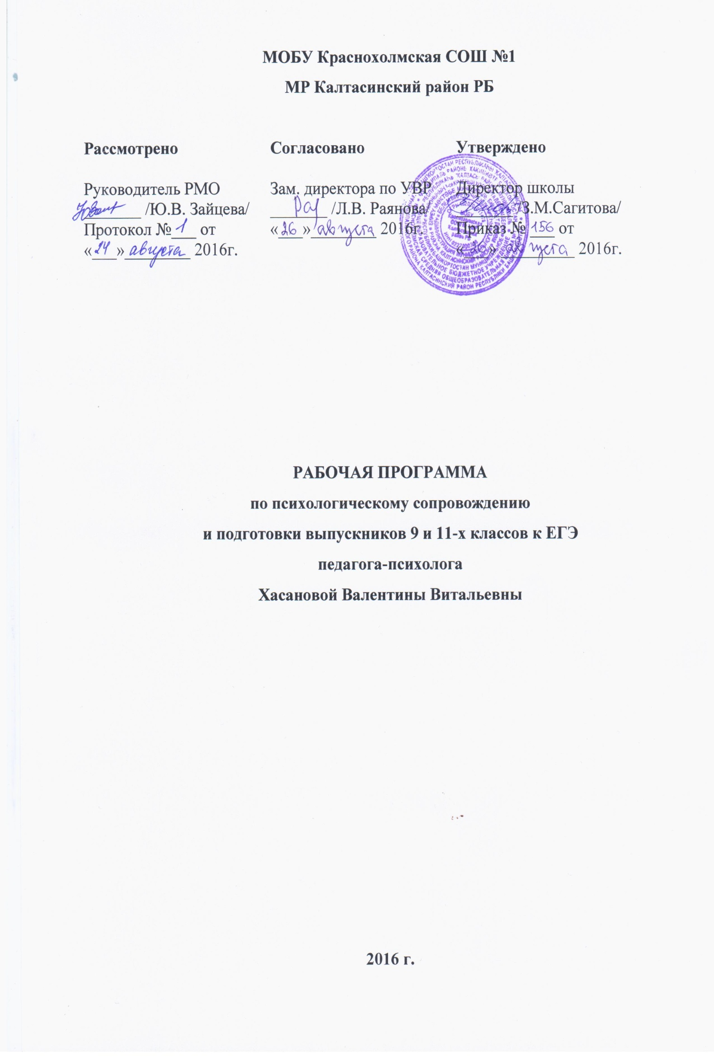
Пояснительная записка
Под психологической готовностью к итоговой аттестации подразумевается определенный эмоциональный «настрой», ориентированный на целесообразные действия, актуализация и приспособление возможностей личности для успешных действий в ситуации сдачи экзамена, а так же сформированность у учащихся психологических свойств и социальных компетенций (психофизиологической, личностной технологической, мотивационной, самооценочной), без которых невозможна успешная сдача ГИА. Такое определение психологической готовности учеников к сдаче ГИА позволяет работать сразу над тремя задачами, традиционно стоящими перед школьными педагогами-психологами:
• просвещение;
• мониторинг изменений;
• занятия с элементами тренинга.
Их решение обеспечит комплексное психологическое сопровождение учащихся, сдающих ЕГЭ и ГИА. При этом нужно учитывать, что в современной школе проводить длительные занятия со старшеклассниками невозможно по ряду причин. Школьники посещают факультативные занятия для подготовки к определенному предмету в рамках школьной программы, репетиторские занятия и т. д. Поэтому были разработаны циклы занятий в рамках классных часов и индивидуальных консультаций по проблемам психологической готовности выпускников к экзаменационным испытаниям. Кроме того, данная программа включает и консультирование педагогов и родителей (законных представителей) по вопросам психологической готовности учащихся выпускных классов.
Цель психологической подготовки:
Выработка психологических качеств, умений и навыков у выпускников школы, которые повысят эффективность подготовки к прохождению экзаменационных испытаний и позволят каждому обучающемуся более уверенно чувствовать себя во время экзамена.
Задачи:
- Диагностика психологических особенностей учащихся, уровня тревожности, самооценки и компетенции в подготовке к ГИА и ЕГЭ.
- Развитие познавательных процессов учащихся: внимания, памяти.
- Обучение навыкам саморегуляции, самоконтроля, повышения уверенности в себе.
- Обучение выпускников способам релаксации и снятия эмоционального и физического напряжения, повышение сопротивляемости стрессу
- Организовать консультирование для педагогов и родителей (законных представителей) выпускников по вопросам психологической готовности учащихся выпускных классов.
Программа включает 5 направлений:
- Диагностическое направление.
- Коррекционно - развивающая работа с учащимися.
- Консультирование учащихся, родителей, педагогов по вопросам психологической готовности к экзаменационным испытаниям.
- Профилактическая работа.
- Организационно-методическая работа.
Календарно-тематическое планирование
 | Содержание деятельности | Планируемый результат | Сроки
1. Диагностическое направление
Цель – информационное обеспечение процесса психологического сопровождения готовности к ГИА и ЕГЭ. Мониторинг изменений.
1.1 | Подбор методик для диагностики психологической готовности учащихся к ГИА и ЕГЭ. | Оказание психологической помощи выпускникам 9, 11-х классов в подготовке к ГИА и ЕГЭ. | Ноябрь  Декабрь
1.2 | Исследование уровня самооценки и уровня притязаний | Определение уровня психологической готовности выпускников к экзаменационным испытаниям: самооценка (личностный компонент). | Март
1.3 | Исследование эмоционального отношения к учению и уровня школьной тревожности | Определение уровня психологической готовности выпускников к экзаменационным испытаниям: тревожность (личностный компонент). | Март
2. Психокоррекционная и развивающая работа с учащимися.
Цель – создание условий для психологической готовности к ГИА и ЕГЭ.
2.1 | Занятия с элементами тренинга «Подготовка к экзаменам» | Обучение навыкам самоконтроля, самоорганизации, повышения уверенности в себе. Развитие памяти, внимания, мышления | Апрель
3. Консультирование учащихся, родителей, педагогов по вопросам психологической готовности к экзаменационным испытаниям.
Цель – оказание психологической помощи и поддержки субъектам ГИА и ЕГЭ, разработка рекомендаций.
3.1 | Групповое консультирование учащихся 9, 11 классов по стратегии поведения накануне и во время экзамена. | Ориентирование учащихся на целесообразные действия в ситуации сдачи экзамена. | Февраль
3.2 | Индивидуальные консультации для учителей | Психологическое просвещение через индивидуальные консультации | В течение года
3.3 | Индивидуальные консультации для родителей выпускников | Психологическое просвещение через индивидуальные консультации | В течение года
3.4 | Индивидуальные консультации для выпускников 9 и 11 классов. | Психологическое просвещение через индивидуальные консультации | В течение года
4. Профилактическая работа.
Цель – проведение мероприятий, направленных на создание благоприятных условий для прохождения ГИА и ЕГЭ.
4.1 | Индивидуальные беседы с тревожными учащимися, с неадекватной самооценкой. | Обучение навыкам психофизической саморегуляции, выработка умений самостоятельно противостоять стрессу. | Январь -  - Май
5. Организационно-методическая работа.
Цель – разработка программ диагностики, коррекционных и развивающих занятий, рекомендаций.
5.1 | Разработка программ диагностики |  | Ноябрь
5.2 | Разработка коррекционно-развивающих занятий |  | Декабрь
5.3 | Разработка рекомендаций, памяток для учащихся, педагогов, родителей. | Психологические рекомендации участникам ЕГЭ | Декабрь

Занятия с элементами тренинга «Подготовка к экзаменам»
Занятие 1. Анкетирование. Как лучше подготовиться к экзаменам (1ч).
Занятие 2. Поведение на экзамене (1ч).
Занятие 3. Способы снятия нервно-психического напряжения (1ч).
Занятие 4. Память и приемы запоминания. (1ч.)
Занятие 5. Методы запоминания текстов (1ч).
Занятие 6. Приемы волевой мобилизации (1ч).
Занятие 7. Приемы релаксации. Умение управлять своим психофизическим состоянием. Тест о правилах и процедуре проведения ЕГЭ. (1ч).
РЕКОМЕНДАЦИИ учителям, родителям и выпускникам
Советы учителям:
Учителям, помня о том, что «нельзя научиться плавать, стоя на берегу», следует активнее включать тестовые технологии в систему обучения.
Такие тренировки в выполнении тестовых заданий позволят учащимся в ходе сдачи ЕГЭ реально повысить балл. Зная типовые конструкции тестовых заданий, ученик практически не будет тратить время на понимание инструкции. Во время таких тренировок формируются соответствующие психотехнические навыки саморегуляции и самоконтроля. При этом основную часть работы желательно проводить не перед самим экзаменом, а заранее, отрабатывая отдельные детали при сдаче зачетов по пройденным темам, т.е. в случаях не столь эмоционально напряженных, как сдача ЕГЭ. Психотехнические навыки, полученные учащимися в процессе обучения, не только повышают эффективность подготовки к сдаче ЕГЭ, но и позволяют учащимся более успешно вести себя во время экзамена, способствуют развитию навыков мыслительной работы, умению мобилизовать себя в решающей ситуации, овладевать собственными эмоциями.
Советы родителям: Не секрет, что успешность сдачи экзамена во многом зависит от настроя и отношения к этому родителей. Чтобы помочь детям как можно лучше подготовиться к экзаменам, попробуйте выполнить несколько советов:
- Не тревожьтесь о количестве баллов, которые ребенок получит на экзамене. Внушайте ему мысль, что количество баллов не является совершенным измерением его возможностей.
- Не повышайте тревожность ребенка накануне экзаменов – это отрицательно скажется на результате тестирования. Ребенок в силу возрастных особенностей может не справиться со своими эмоциями и «сорваться».
- Обеспечьте дома удобное место для занятий, проследите, чтобы никто из домашних не мешал.
- Помогите детям распределить темы подготовки по дням.
- Ознакомьте ребенка с методикой подготовки к экзаменам. Подготовьте различные варианты тестовых заданий по предмету и потренируйте ребенка, ведь тестирование отличается от привычных для него письменных и устных экзаменов.
- Во время тренировки по тестовым заданиям приучайте ребенка ориентироваться во времени и уметь его распределять. Если ребенок не носит часов, обязательно дайте ему часы на экзамен.
- Подбадривайте детей, повышайте их уверенность в себе.
- Контролируйте режим подготовки ребенка к экзаменам, не допускайте перегрузок;
обратите внимание на питание ребенка. Такие продукты как рыба, творог, орехи, курага и т.д. стимулируют работу головного мозга.
- Накануне экзамена обеспечьте ребенку полноценный отдых, он должен отдохнуть и как следует выспаться.
- Не критикуйте ребенка после экзамена.
- Помните: главное – снизить напряжение и тревожность ребенка и обеспечить ему подходящие условия для занятий.

Советы выпускникам.
Подготовка к экзамену:
Подготовьте место для занятий: убери со стола лишние вещи, удобно расположи нужные учебники, пособия, тетради, бумагу, карандаши и т.п.
Введите в интерьер комнаты желтый и фиолетовый цвета, они повышают интеллектуальную активность. Для этого достаточно картинки или эстампа в этих тонах.
Составьте план занятий. Для начала определите: кто вы – «сова» или «жаворонок», и в зависимости от этого максимально используйте утренние или вечерние часы. Составляя план на каждый день подготовки, необходимо четко определить, что именно сегодня будет изучаться. Не вообще: «немного позанимаюсь», а какие именно разделы и темы.
Начните с самого трудного раздела, с того материала, который знаете хуже всего. Но если Вам трудно «раскачаться», можно начать с того материала, который наиболее всего интересен и приятен.
Чередуйте занятия и отдых: 40 минут занятий, затем 10 минут – перерыв. Во время перерыва можно помыть посуду, полить цветы, сделать зарядку, принять душ.
Выполняйте как можно больше различных опубликованных тестов по этому предмету. Эти тренировки ознакомят Вас с конструкциями тестовых заданий.
Тренируйтесь с секундомером в руках, засекайте время выполнения тестов (на 1 задание в части А в среднем должно уходить не более 2-х минут).
Готовясь к экзаменам, мысленно рисуйте себе картину триумфа. Никогда не думайте о том, что не справишься с заданием.
Оставьте один день перед экзаменом на то, чтобы еще раз повторить самые трудные вопросы.
Накануне экзамена: Многие считают: для того, чтобы полностью подготовиться к экзамену, не хватает всего одной, последней перед ним ночи. Это неправильно. Вы устали, и не надо себя переутомлять. Напротив, с вечера совершите прогулку, перед сном примите душ. Выспитесь как можно лучше, чтобы встать с ощущением «боевого» настроя.
В пункт сдачи экзамена Вы должны явиться, не опаздывая, лучше за 45-50 минут до начала тестирования.
Перед началом тестирования
В начале тестирования Вам сообщат необходимую информацию (как заполнять бланк, какими буквами писать, как кодировать номер школы и т.д.). Будьте внимательны!!! От того, как Вы внимательно запомните все эти правила, зависит правильность Ваших ответов!
Во время тестирования:
Пробегите глазами весь тест, чтобы увидеть, какого типа задания в нем содержатся.
Внимательно прочитаете вопрос до конца, чтобы правильно понять его смысл.
Если не знаете ответа на вопрос или не уверены, пропустите его, чтобы потом к нему вернуться. Начните с легкого! Начните отвечать на те вопросы, в знании которых Вы не сомневаетесь, не останавливаясь на тех, которые могут вызвать долгие раздумья.
Научитесь пропускать трудные или непонятные задания. Помните: в тексте всегда найдутся вопросы, с которыми Вы обязательно справитесь.
Думайте только о текущем задании! Когда Вы делаете новое задание, забудьте все, что было в предыдущем. Помните, задания в тестах не связаны друг с другом, поэтому знания, которые Вы применили в одном, решенном Вами, как правило, не помогают, а только мешают сконцентрироваться и правильно решить новое задание.
Многие задания можно быстрее решить, если не искать сразу правильный вариант ответа, а последовательно исключать те, которые явно не подходят. Метод исключения позволяет в итоге сконцентрировать внимание всего на одном-двух вариантах, а не на всех пяти-семи.
Оставьте время для проверки своей работы, чтобы успеть пробежать глазами и заметить явные ошибки.
Если не уверены в выборе ответа, доверьтесь интуиции!

ИСПОЛЬЗУЕМАЯ ЛИТЕРАТУРА
1. ПРОГРАММА ПСИХОЛОГО-ПЕДАГОГИЧЕСКИХ МЕРОПРИЯТИЙ ДЛЯ ВЫПУСКНИКОВ В ПЕРИОД ПОДГОТОВКИ К ЕДИНОМУ ГОСУДАРСТВЕННОМУ ЭКЗАМЕНУ «ПУТЬ К УСПЕХУ» Н.СТЕБЕНЕВА, Н.КОРОЛЕВА / ГАЗЕТА «ШКОЛЬНЫЙ ПСИХОЛОГ» №8/ 2006 ГОД.
2. МУНИЦИПАЛЬНОЕ ОБРАЗОВАТЕЛЬНОЕ УЧРЕЖДЕНИЕ ДОПОЛНИТЕЛЬНОГО ОБРАЗОВАНИЯ «ПСИХОЛОГИЧЕСКИЙ ЦЕНТР ОБРАЗОВАНИЯ» Г. РОСТОВ-НА-ДОНУ ПРОГРАММА ЗАНЯТИЙ ПО ПОДГОТОВКЕ УЧАЩИХСЯ ОДИННАДЦАТОГО КЛАССА
К ВЫПУСКНЫМ ЭКЗАМЕНАМ С ЭЛЕМЕНТАМИ ПСИХОЛОГИЧЕСКОГО ТРЕНИНГА «КАК ПСИХОЛОГИЧЕСКИ ПОДГОТОВИТЬСЯ К СДАЧЕ ЕДИНОГО ГОСУДАРСТВЕННОГО ЭКЗАМЕНА», Г. РОСТОВ-НА-ДОНУ 2004 ГОД.
3. М. Ю. ЧИБИСОВА: ПСИХОЛОГИЧЕСКАЯ ПОДГОТОВКА К ЕГЭ. РАБОТА С УЧАЩИМИСЯ, ПЕДАГОГАМИ, РОДИТЕЛЯМИ. ИЗДАТЕЛЬСТВО «ГЕНЕЗИС» 2009 ГОД.
4. ПСИХОЛОГИЧЕСКАЯ ПОДГОТОВКА ВЫПУСКНИКОВ К ЕГЭ. ЖУРНАЛ «ПСИХОЛОГ В ШКОЛЕ», 2015Г.

